Документ предоставлен КонсультантПлюс
Приказ комитета государственной охраны объектов культурного наследия Волгоградской обл. от 05.07.2021 N 427 "Об утверждении предмета охраны объекта культурного наследия регионального значения "Жилой дом", расположенного по адресу: Волгоградская область, г. Волгоград, Центральный район, ул. Порт-Саида, 8а"

КОМИТЕТ ГОСУДАРСТВЕННОЙ ОХРАНЫ ОБЪЕКТОВ
КУЛЬТУРНОГО НАСЛЕДИЯ ВОЛГОГРАДСКОЙ ОБЛАСТИ

ПРИКАЗ
от 5 июля 2021 г. N 427

ОБ УТВЕРЖДЕНИИ ПРЕДМЕТА ОХРАНЫ ОБЪЕКТА КУЛЬТУРНОГО НАСЛЕДИЯ
РЕГИОНАЛЬНОГО ЗНАЧЕНИЯ "ЖИЛОЙ ДОМ", РАСПОЛОЖЕННОГО
ПО АДРЕСУ: ВОЛГОГРАДСКАЯ ОБЛАСТЬ, Г. ВОЛГОГРАД,
ЦЕНТРАЛЬНЫЙ РАЙОН, УЛ. ПОРТ-САИДА, 8А

В соответствии с Федеральным законом от 25 июня 2002 г. N 73-ФЗ "Об объектах культурного наследия (памятниках истории и культуры) народов Российской Федерации", Порядком определения предмета охраны объекта культурного наследия, включенного в единый государственный реестр объектов культурного наследия (памятников истории и культуры) народов Российской Федерации в соответствии со статьей 64 Федерального закона от 25 июня 2002 г. N 73-ФЗ "Об объектах культурного наследия (памятниках истории и культуры) народов Российской Федерации", утвержденным приказом Министерства культуры Российской Федерации от 13 января 2016 г. N 28, Положением о комитете государственной охраны объектов культурного наследия Волгоградской области, утвержденным постановлением Администрации Волгоградской области от 19 декабря 2016 г. N 697-п, приказываю:
1. Утвердить прилагаемый предмет охраны объекта культурного наследия регионального значения "Жилой дом", расположенного по адресу: Волгоградская область, г. Волгоград, Центральный район, ул. Порт-Саида, 8а.
2. Настоящий приказ вступает в силу со дня его подписания и подлежит официальному опубликованию.

Председатель комитета
А.Ю.БАЖЕНОВ

Утвержден
приказом
комитета
государственной охраны
объектов культурного наследия
Волгоградской области
от 05.07.2021 N 427

ПРЕДМЕТ ОХРАНЫ ОБЪЕКТА КУЛЬТУРНОГО НАСЛЕДИЯ
РЕГИОНАЛЬНОГО ЗНАЧЕНИЯ "ЖИЛОЙ ДОМ", РАСПОЛОЖЕННОГО
ПО АДРЕСУ: ВОЛГОГРАДСКАЯ ОБЛАСТЬ, Г. ВОЛГОГРАД,
ЦЕНТРАЛЬНЫЙ РАЙОН, УЛ. ПОРТ-САИДА, 8А

Предметом охраны объекта культурного наследия регионального значения "Жилой дом", расположенного по адресу: Волгоградская область, г. Волгоград, Центральный район, ул. Порт-Саида, 8а, являются:

N п/п | Элементы предмета охраны | Описание элемента предмета охраны | Иллюстрации
1. | Местоположение и градостроительные характеристики | здание расположено в границах квартала, ограниченного пр-кт им. В.И. Ленина, ул. Гагарина, Советская, Порт-Саида | 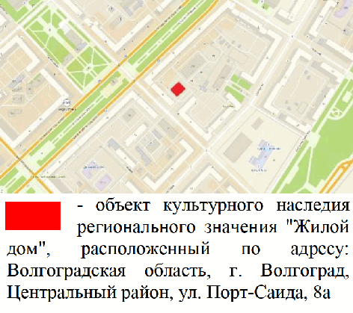
2. | Объемно-пространственная композиция здания | отдельно стоящее близкое к квадрату в плане 2-этажное здание с цокольным этажом | 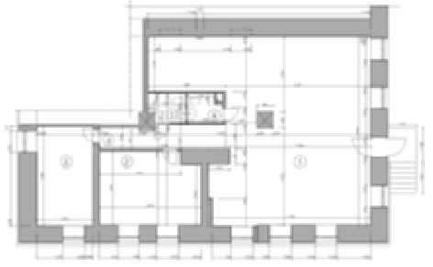  фрагмент плана здания
3. | Композиционное решение и архитектурно-художественное оформление юго-восточного фасада | характер, ритм и размер вертикального и горизонтального членения фасада в 8 световых осей, его декоративное убранство, включающее в том числе следующие элементы:  - цоколь, незначительно выступающий на плоскости стены здания, со слабо выраженной бровкой, пирамидообразный на левом фланге здания;  - количество и габариты оконных проемов цокольного этажа здания;  - декорированные сандриками оконные проемы с лучковыми перемычками 1-го этажа здания;  - декорированные наличниками оконные проемы с лучковыми перемычками 2-го этажа здания;  - подоконные полочки незначительного выноса на 1, 2-м этажах здания;  - рустованные пилястры на флангах здания с прямоугольными выступающими горизонтальными филенками на уровне 2-го этажа здания;  - сложно профилированный городчатый многорядный фриз здания малого выноса с прямым 2-рядным пояском | 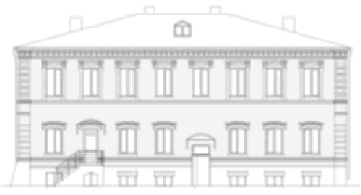  юго-восточный фасад здания  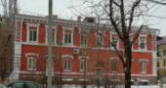  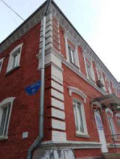
4. | Композиционное решение и архитектурно-художественное оформление юго-западного фасада | характер, ритм и размер вертикального и горизонтального членения фасада в 6 световых осей, его декоративное убранство, включающее в том числе следующие элементы:  - цоколь, незначительно выступающий на плоскости стены здания, пирамидообразный на правом фланге здания;  - количество и габариты оконных проемов цокольного этажа здания;  - декорированные наличниками оконные проемы с лучковыми перемычками 1, 2-го этажей здания;  - рустованная пилястра на правом фланге здания;  - сложно профилированный городчатый многорядный фриз здания малого выноса с прямым 2-рядным пояском | 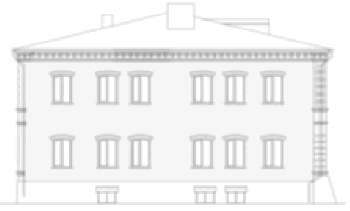  юго-западный фасад здания  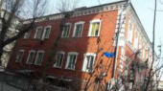
5. | Композиционное решение и архитектурно-художественное оформление северо-западного фасада | характер, ритм и размер вертикального и горизонтального членения фасада в 8 световых осей, его декоративное убранство, включающее в том числе следующие элементы:  - цоколь, незначительно выступающий на плоскости стены здания, со слабо выраженной бровкой;  - количество и габариты оконных проемов цокольного этажа здания;  - декорированные сандриками оконные проемы с лучковыми перемычками 1-го этажа здания;  - декорированные наличниками оконные проемы с лучковыми перемычками 2-го этажа здания;  - подоконные полочки незначительного выноса на 1, 2-м этажах здания;  - плоские пилястры на флангах 1-го этажа здания;  - рустованные пилястры на флангах 2-го этажа здания с прямоугольными выступающими горизонтальными филенками на уровне;  - сложно профилированный городчатый многорядный фриз здания малого выноса с прямым 2-рядным пояском | 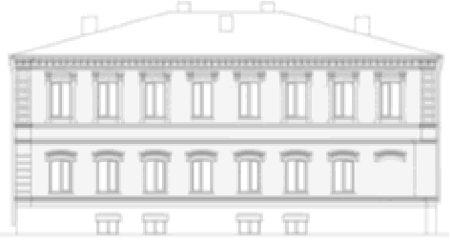  северо-западный фасад  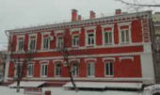
6. | Композиционное решение и архитектурно-художественное оформление северо-восточного фасада | характер, ритм и размер вертикального и горизонтального членения фасада в 3 световые оси, его декоративное убранство, включающее в том числе следующие элементы:  - цоколь, незначительно выступающий на плоскости стены здания;  - количество и габариты оконных проемов цокольного этажа здания;  - оконные проемы с лучковыми перемычками;  - рустованная пилястра на левом фланге здания завершается городчатым фризом;  - многорядный венчающий карниз малого выноса | 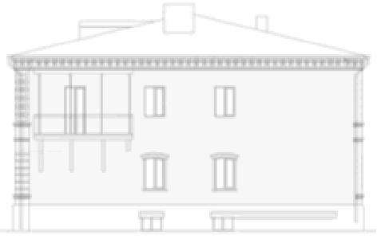  северо-восточный фасад здания  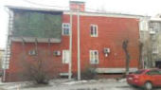
7. | Материалы и характер обработки фасадов | кирпичная кладка стен и декоративных элементов здания с окраской
8. | Конструктивные элементы | фундаменты, капитальные стены, их конструкции и материалы

